FOTOGRAFIE KOPARKI KOŁOWEJ ATLAS 1404. *W koparce jest znacznie uszkodzony układ obrotów ( tj. silnik obrotów, kolumna obrotów i reduktor obrotów ) co wymaga remontu o dużym zakresie ).*

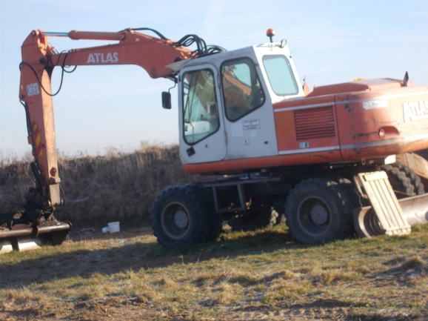 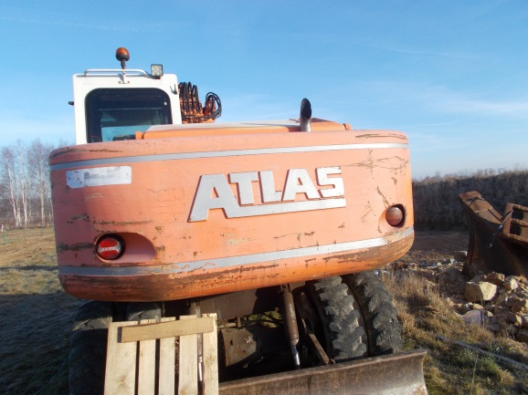

Kabina operatora koparki

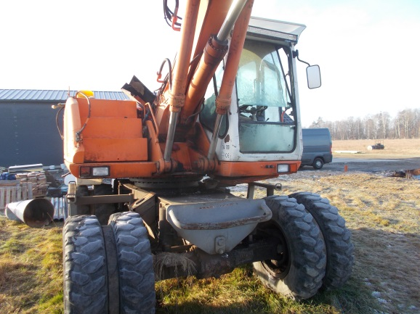 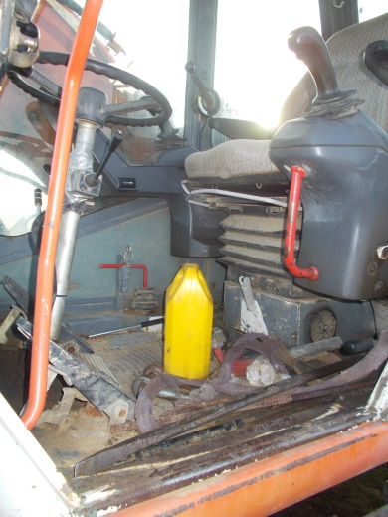

Zbliżenie na zamontowaną łyżkę skarpową. Zbliżenie na łyżkę czerpakową .

